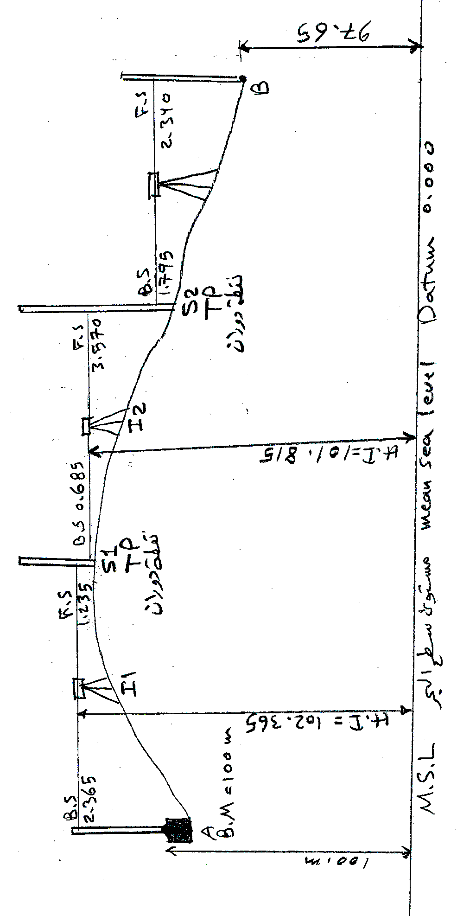
 | Staff Reading (m) |  | Next HI=  last HI+(BS-FS) | Next RL  =$last HI-\left[\begin{matrix}FS or \\ IS\end{matrix}\right]$
 | B.S | F.S
A | 2.365 |  | 100+2.365  =  102.365 | 100.000 | (BM)
S1 | 0.685 | 1.235 | 102.365+  (0.685-1.235)  =  101.815 | 102.365-1.235  =  101.130 | T.P
S2 | 1.745 | 3.570 | 101.815+  (1.745-3.570)  =  99.990 | 101.815-3.570  =  98.245 | T.P
B |  | 2.340 |  | 99.990-2.340  =  97.650
H.I Method (Height of Instrument)
Checking…….
∑BS - ∑FS = RL @ last point - RL @1st point
(2.365+0.685+1.745)-(1.235+3.570+2.340)=97.650-100.000
4.795-7.145=97.650-100.000
-2.35=-2.35 $∴calculations are O.K$
ملاحظة: ان هذا الـ check لا يشترط بان تكون الاعمال الحقلية صحيحة ولكن يعني صحة الاعمال الحسابية المكتبية فقط.

Points | Staff reading (m) |  | $$∆ H=last Reading-next Reading$$ |  | Next RL  =$last RL±\left[\begin{matrix}Rise \\ Fall\end{matrix}\right]$ | Remarks
 | BS (m) | FS (m) | if + Rise | if - Fall | RL (m)
A | 2.365 | No reading | ---- | ---- | 100.000 | BM
S1 | 0.685 | 1.235 | 2.365-1.235=  1.130 |  | 100+1.130=  101.13 | TP
S2 | 1.745 | 3.570 |  | 0.685-3.570=  2.885 | 101.130-2.885=  98.245 | TP
B | No reading | 2.340 |  | 1.745-2.340=  0.595 | 98.245-0.595=  97.650 | Required B.M
Rise and Fall Method

Checking…….
∑BS - ∑FS = ∑Rise - ∑Fall =RL @ last point - RL @1st point
(2.365+0.685+1.745)-(1.235+3.570+2.340)=(1.13)-(2.885+0.595)=97.650-100.000
= -2.35 $∴calculations are O.K$

ملاحظة: ان هذا الـ check لا يشترط بان تكون الاعمال الحقلية صحيحة ولكن يعني صحة الاعمال الحسابية المكتبية.

Height of Instrument
Points | Staff Reading (m) |  |  | Next HI=last HI+(BS-FS) | Next RL  =$last HI-\left[\begin{matrix}FS or \\ IS\end{matrix}\right]$ | Remarks
 | Backsight | Intermediate  Sight (IS) | Foresight
Datum | 2.554 |  |  | 50.000  +2.554  =52.554 | 50.000 | BM
A |  | 1.783 |  | 52.554 | 52.554  -1.783  =50.771
B |  | 0.926 | HI for IS =last HI | 52.554 | 52.554  -0.926  =51.628
C |  | 1.963 |  | 52.554 | 52.554  -1.963  =50.591
D | 1.305 |  | 3.587 | 52.554  +(1.305-  3.587)=  50.272 | 52.554  -3.587  =48.967 | TP
E |  | 1.432 | HI for IS =last HI | 50.272 | 50.272  -1.432  =48.840
F | 3.250 |  | 0.573 | 50.272+  (3.250-0.573)=  52.949 | 50.272  -0.573  =49.699 | TP
G |  | 1.925 | HI for IS =last HI | 52.949 | 52.949  -1.925  =51.024
H | 3.015 |  | 0.496 | 52.949+  (3.015-  0.496)  =55.468 | 52.949  -0.496  =52.453 | TP
J |  |  | 0.780 |  | 55.468-0.780  =54.688
ملاحظة: ارتفاع الجهاز للنقاط الوسطية هو نفسه للنقطة الخلفية التي تسبقه
Checking…
∑BS - ∑FS = RL @ last point - RL @1st point=4.688 $∴calculations are O.K$

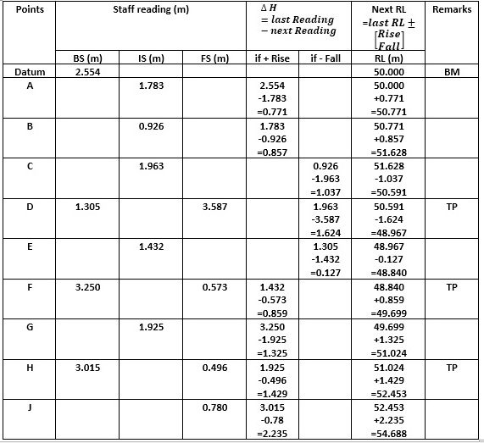
ثانيا: بطريقةRise and Fall Method

ملاحظة: لا توضع الاشارة السالبة للـ Fall في الجدول لكنها تؤخذ بنظر الاعتبار في الحسابات.
Checking…
∑BS - ∑FS = ∑Rise - ∑Fall =RL @ last point - RL @1st point
4.688 $calculations are O.K$

